长春市恒信致远商标事务代理有限公司
注册号 | 商标名称 | 商标图样 | 核定使用商品/服务项目 | 类似群 | 有效期限
14319824 | 华翅 | 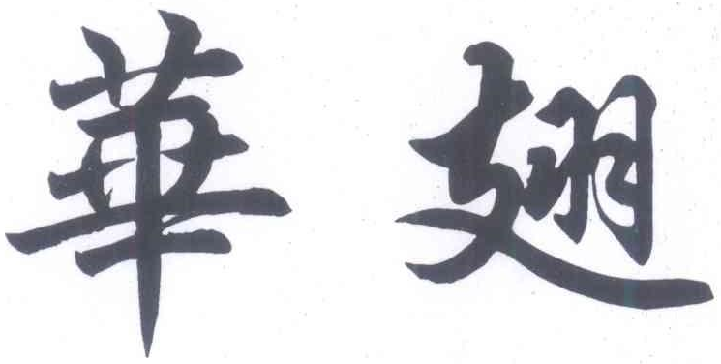 | 汽车；汽车车轮轮毂；车辆遮阳装置；电动自行车；婴儿车；运载工具用轮胎；运载工具内装饰品；运载工具防盗设备；运载工具座椅套；汽车刹车片。 | 1202；1204；1206；1208；1211。 | 2015年05月21日至2025年05月20日
14319820 | 吉翼 | 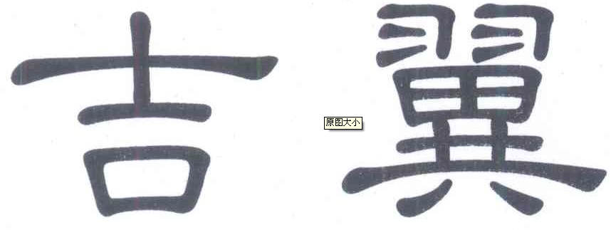 | 汽车；汽车车轮轮毂；车辆遮阳装置；电动自行车；婴儿车；运载工具用轮胎；运载工具内装饰品；运载工具防盗设备；运载工具座椅套；汽车刹车片。 | 1202；1204；1206；1208；1211。 | 2015年05月21日至2025年05月20日
14319823 | 君佩 | 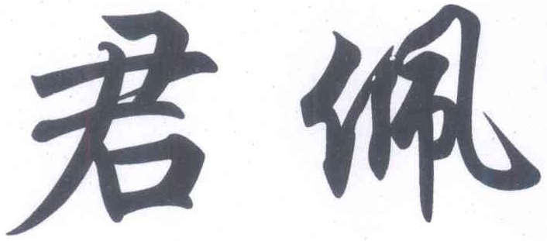 | 汽车；汽车车轮轮毂；车辆遮阳装置；电动自行车；婴儿车；运载工具用轮胎；运载工具内装饰品；运载工具防盗设备；运载工具座椅套；汽车刹车片。 | 1202；1204；1206；1208；1211。 | 2015年05月21日至2025年05月20日
14319825 | 美之选 | 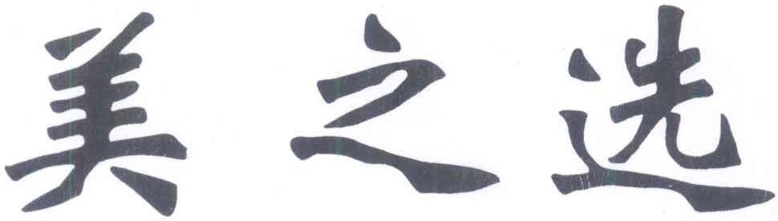 | 汽车；汽车车轮轮毂；车辆遮阳装置；电动自行车；婴儿车；运载工具用轮胎；运载工具内装饰品；挡风玻璃刮水器；运载工具座椅套；汽车刹车片。 | 1202；1204；1206；1208；1211。 | 2015年05月21日至2025年05月20日
14319819 | 蓝尔克 |  | 汽车；汽车车轮轮毂；车辆遮阳装置；电动自行车；婴儿车；运载工具用轮胎；运载工具内装饰品；运载工具座椅套；汽车刹车片。 | 1202；1204；1206；1208；1211。 | 2015年07月07日至2025年07月06日
14319822 | 艺享 | 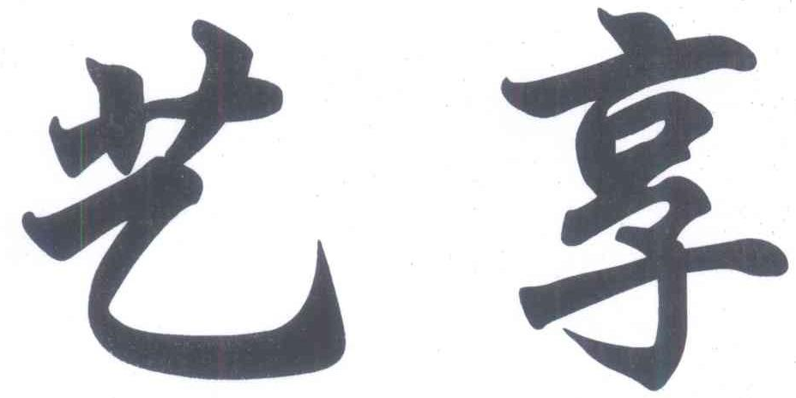 | 汽车；汽车车轮轮毂；车辆遮阳装置；电动自行车；运载工具用轮胎；运载工具内装饰品；运载工具防盗设备；运载工具座椅套；汽车刹车片。 | 1202；1204；1208；1211。 | 2015年07月07日至2025年07月06日
15096228 | 高骏 |  | 汽车；车用遮阳挡；汽车刹车片；汽车车轮毂；车辆防盗设备；电动自行车；婴儿车；挡风玻璃刮水器；运载工具内装饰品；运载工具座椅套。 | 1202；1204；1206；1211。 | 2015年09月21日至2025年09月20日
15096264 | 前源 |  | 汽车；车用遮阳挡；汽车刹车片；汽车车轮毂；车辆防盗设备；电动自行车；婴儿车；挡风玻璃刮水器；运载工具内装饰品；运载工具座椅套。 | 1202；1204；1206；1211。 | 2015年09月21日至2025年09月20日
14319821 | 吉众 | 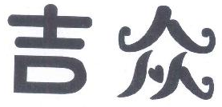 | 汽车；汽车车轮轮毂；车辆遮阳装置；汽车刹车片；电动自行车；婴儿车；运载工具用轮胎；运载工具内装饰品；运载工具防盗设备；运载工具座椅套。 | 1202；1204；1206；1208；1211。 | 2015年09月28日至2025年09月27日
14406448 | 智祥 | 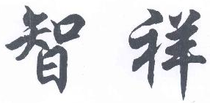 | 汽车；汽车车轮轮毂；车辆遮阳装置；汽车刹车片；电动自行车；婴儿车；运载工具用轮胎；运载工具内装饰品；运载工具座椅套。 | 1202；1204；1206；1208；1211。 | 2015年09月28日至2025年09月27日
14406449 | 华哥 | 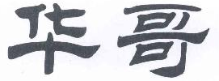 | 汽车；汽车车轮轮毂；汽车刹车片；车辆遮阳装置；电动自行车；婴儿车；运载工具内装饰品；运载工具座椅套；挡风玻璃刮水器。 | 1202；1204；1206；1211。 | 2015年09月28日至2025年09月27日
15134834 | 动彩 |  | 汽车；汽车刹车片；车辆防盗设备；汽车车轮毂；电动自行车；婴儿车；运载工具内装饰品；运载工具座椅套；风挡刮水器；运载工具遮光装置。 | 1202；1204；1206；1211。 | 2015年09月28日至2025年09月27日
15242230 | 酷伴 |  | 汽车；车用遮阳挡；汽车车轮毂；车辆防盗设备；电动自行车；婴儿车；轮胎（运载工具用）；运载工具座椅套；运载工具内装饰品；运载工具遮光装置。 | 1202；1204；1206；1208；1211。 | 2015年10月14日至2025年10月13日
15980023 | 雷麦儿 |  | 汽车；车用遮阳挡；汽车刹车片；汽车车轮毂；车辆防盗设备；婴儿车；儿童安全座（运载工具用）；挡风玻璃刮水器；运载工具内装饰品；运载工具方向盘罩。 | 1202；1206；1211。 | 2016年02月21日至2026年02月20日
16011450 | 君如 |  | 车辆防盗设备；汽车；车用遮阳挡；汽车车轮毂；汽车刹车片；婴儿车；儿童安全座（运载工具用）；运载工具方向盘罩；挡风玻璃刮水器；运载工具内装饰品。 | 1202；1206；1211。 | 2016年02月28日至2026年02月27日
16032786 | 瑞佩 |  | 汽车；汽车刹车片；车辆防盗设备；汽车车轮毂；电动自行车；婴儿车；运载工具座椅套；儿童安全座（运载工具用）；运载工具遮光装置；运载工具内装饰品。 | 1202；1204；1206；1211。 | 2016年02月28日至2026年02月27日
16032809 | 祥佩 | 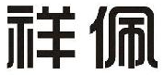 | 汽车；汽车刹车片；汽车车轮毂；车辆防盗设备；电动自行车；婴儿车；儿童安全座（运载工具用）；运载工具内装饰品；运载工具座椅套；运载工具遮光装置。 | 1202；1204；1206；1211。 | 2016年02月28日至2026年02月27日
16032909 | 向慧 |  | 汽车；汽车刹车片；车辆防盗设备；汽车车轮毂；电动自行车；婴儿车；运载工具内装饰品；运载工具座椅套；儿童安全座（运载工具用）；运载工具遮光装置。 | 1202；1204；1206；1211。 | 2016年02月28日至2026年02月27日
15713083 | 雷悦 |  | 汽车；车用遮阳挡；汽车车轮毂；婴儿车；轮胎（运载工具用）；运载工具内装饰品；运载工具方向盘罩；儿童安全座（运载工具用）；运载工具防盗设备。 | 1202；1206；1208；1211。 | 2016年03月07日至2026年03月06日
16105293 | 环盈 |  | 汽车；车用遮阳挡；汽车刹车片；汽车车轮毂；电动自行车；婴儿车；儿童安全座（运载工具用）；挡风玻璃刮水器；运载工具内装饰品；运载工具座椅套。 | 1202；1204；1206；1211。 | 2016年03月14日至2026年03月13日
16105333 | 君好 | 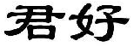 | 汽车；车用遮阳挡；汽车刹车片；汽车车轮毂；电动自行车；婴儿车；儿童安全座（运载工具用）；挡风玻璃刮水器；运载工具内装饰品；运载工具座椅套。 | 1202；1204；1206；1211。 | 2016年03月14日至2026年03月13日
16105448 | 享尔 |  | 汽车；车用遮阳挡；汽车刹车片；汽车车轮毂；电动自行车；婴儿车；儿童安全座（运载工具用）；挡风玻璃刮水器；运载工具内装饰品；运载工具座椅套。 | 1202；1204；1206；1211。 | 2016年03月14日至2026年03月13日
16334170 | 御诺 |  | 车辆防盗设备；车用遮阳挡；汽车；电动自行车；婴儿车；运载工具用轮胎；儿童安全座（运载工具用）；挡风玻璃刮水器；运载工具内装饰品；运载工具座椅套。 | 1202；1204；1206；1208；1211。 | 2016年03月28日至2026年03月27日

